こどもの１型糖尿病研修会（8/29開催） 申し込み用紙
習志野健康福祉センター（習志野保健所）地域保健課 宛て
ＦＡＸ番号 ０４７－４７５－５１２２ （送信票は不要です。）
＜送付者＞
所 属：
氏 名：
連絡先：
＜参加者＞
 | ふりがな  氏 名 | 職種等  ※いずれかに○をお願いします
１ |  | ①管理職 ②養護教諭 ③教員 ④事務職 ⑤保健師 ⑥その他（ ）
２ |  | ①管理職 ②養護教諭 ③教員 ④事務職 ⑤保健師 ⑥その他（ ）
３ |  | ①管理職 ②養護教諭 ③教員 ④事務職 ⑤保健師 ⑥その他（ ）
◇講師への質問がありましたら、枠内にご記入ください。

◇お願い◇ 参加される方は、公共交通機関のご利用をお願いいたします。
お車でお越しの場合、敷地内駐車場は、各種申請等で、障がいを持つ方や高齢者等の利用が多く
見込まれるため、ご利用はご遠慮ください。
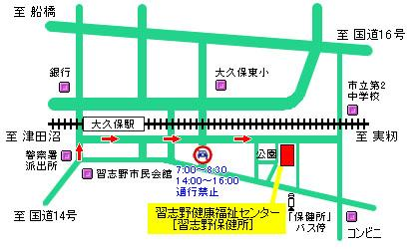
会場案内
京成  電鉄 | 「大久保駅」下車  徒歩９分
JR | 「津田沼駅」下車  京成バス「幕張本郷駅」行又は  「幕張西五丁目」行（屋敷経由）に乗車、「保健所」下車、徒歩１分
「幕張本郷駅」下車
京成バス「（屋敷経由）津田沼駅」行に乗車、「保健所」下車、徒歩１分

